Технологическая карта урока.
ФИО учителя: Качкова Светлана Викторовна
Класс: 1 класс, инклюзивный с включением 1 учащегося с ТНР (вариант 5.1)
Дата: 14.01.2019г.
Предмет: математика
Тема урока: «Знакомство с простыми задачами на разностное сравнение».
Авторы УМК: Г.В.Дорофеев и др.
Место и роль урока в изучаемой теме: урок из раздела «Сложение и вычитание».
Тип урока: открытия нового знания (ОНЗ)
Для учащихся с ОВЗ: комбинированный
Цель урока: создать условия для развития устных вычислительных навыков, умения решать простые задачи на разностное сравнение.
Коррекционно-развивающая цель: развивать представление о новом виде простых задач на разностное сравнение.
Задачи урока:
1. Учебные задачи, направленные на достижение предметных результатов обучения:
- Формирование умения решать задачи нового вида и оформлять их решение.
- Формирование умения решать примеры на сложение и вычитание на 2, 3, 4, 5.
2.Учебные задачи, направленные на достижение метапредметных результатов обучения:
- Развитие умственных действий: выбирать наиболее эффективные способы решения задач в зависимости от конкретных условий; подводить под понятие «на …больше», «на … меньше», выделять существенные признаки.
- Формирование умения принимать и сохранять учебную цель и задачи.
- Планирование собственной деятельности в соответствии с поставленной задачей и условиями её реализации.
- Формирование умения контролировать и оценивать свои действия, вносить коррективы на основе оценки и учёта характера ошибок, проявлять инициативу и самостоятельность в обучении.
- Формирование умения выражать собственное мнение.
3.Учебные задачи, направленные на достижение личностных результатов обучения:
- Создание условий для развития интереса к изучаемой теме.
- Развитие самостоятельности, доброжелательного отношения, эмоциональной отзывчивости.
- Формирование умения слушать и слышать собеседника.
- Развитие умения аргументировать и доказывать свое мнение.
- Формирование умения сотрудничать с учителем и сверстниками при решении учебных проблем, принимать на себя ответственность за результаты своих действий.
4.Коррекционно-развивающие задачи:
- Коррекция и развитие зрительно-двигательной координации «глаз-рука» на письме.
- Обогащение активного словаря учащегося через введение в его речь новых понятий по учебному предмету.

Оборудование: Учебник: «Математика» 1 класс, Г.В.Дорофеев, Т.Н.Миракова «Просвещение».
- Проектор, мультимедийная приставка;
- Карточки для индивидуальной и групповой работы;
- Карточки для коррекционной работы
- предметные картинки
- сигнальные карточки
- опорные схемы

Ход урока.
№ | Этапы | Деятельность учителя |  | Деятельность учащихся |  |  | Формируемые УУД
 |  | Норма | ОВЗ | Норма |  | ОВЗ | Познава-тельные | Коммуни-кативные | Регулятив-ные
I | Мотивация к учебной деятельности | Учитель приветствует учащихся, проверяет готовность к уроку и настраивает на работу.  -Итак, друзья,- внимание,  Ведь прозвенел звонок.  Садитесь поудобнее-  Начнем скорей урок!  - Тихонечко садимся. Спинка прямая, проверяем расстояние кулачок, спина касается спинки стула.  - Какой у нас сейчас урок?  Математика, ребята,  Очень точна и строга.  Все её законы надо  Знать всегда наверняка,  Быть прилежным на уроке,  Крепко правила учить,  Чтобы никогда на свете  Ничего не позабыть.  - Ребята, какими должны быть ученики на уроке, чтобы был положительный результат?  - А что значит быть активным на уроке?  - А какое у нас должно быть настроение, чтобы урок получился удачным?  - Давайте пожелаем друг другу удачи, повернёмся друг к другу и прикоснёмся ладошками.  Мы спокойны, добры и приветливы.  - Я желаю вам сохранить хорошее настроение на весь урок. Оно всегда помогает справиться с любой задачей и добиться хороших результатов. |  | Внимательными, активными, терпеливыми, доброжелатель-ными.  - Мы должны выполнять все задания с желанием.  - Хорошее. |  | -Учащийся называет предмет | Слушают вопросы учителя. Отвечают на вопросы. | Взаимодействуют с учителем во время фронтальной работы. | Принимают и сохраняют учебную задачу.  Контролируют правиль-ность ответов учащихся.
II | Актуализация знаний и фиксация затруднений в индивидуальной деятельности | Учитель организует работу по актуализации жизненного опыта, знаний учащихся.  - С чего мы начинаем любой урок?  - Что мы будем повторять?  Ребята, как мы узнаем новое? Давайте вспомним, какие два шага учебной деятельности мы будем делать, чтобы у нас получился хороший результат?  Значит, кто будет делать открытия?  - Математика нас ждет,  Начинаем устный счёт.  - Пять снегирей на ветках сидели,  Три снегиря еще прилетели.  Кто сосчитал снегирей?  Сколько всех птичек?  Ответь поскорей!  - В снег упал Сережа, Зина и Антоша,  А потом еще Игнат.  Сколько на снегу ребят?  - Кормушку для птиц  Мы к зиме смастерили,  Ягоды, зерна в нее положили.  Гости себя не заставили ждать –  Стали мы птиц на кормушке считать:  Два свиристеля, четыре синицы,  Два снегиря да один воробей.  Сколько всех птиц? Отвечайте скорей!  - Работая в паре составьте все возможные равенства, используя данные числа.  Вспомним правила работы в паре.  - Молодцы! Что мы повторили, выполняя это задание?  - Выполните следующее задание на интерактивной доске.  Игра «Сложение чисел в пределах 10»  - В каком мешке больше предметов?  - Что необходимо сделать, чтобы их стало поровну.  - Молодцы! Ребята, какие действия мы умеем выполнять с числами?  - Сравнивать умеем?  Ребята, как вы думаете, какое задание я вам сейчас предложу?  - Зачем? |  | - С повторения, с устного счета.  - Те знания, которые необходимы для открытия нового знания.  1 шаг- понять, что я ещё не знаю;  2 шаг- сам найду способ.  - Мы сами будем всё делать.  - 5.  - 4  - 9  1.Работать должны оба. 2. Один говорит, другой слушает. 3. Своё несогласие высказывай вежливо. 4. Если не понял- переспроси.  Учащиеся выполняют задание.  4+5=9  5+4=9  9-4=5  9-5=4  - Взаимосвязь компонентов сложения и вычитания.  - Необходимо добавить во второй мешочек ещё…  - Складывать, вычитать.  - Да.  - Задание, в котором есть что-то новое.  - Чтобы мы поняли, чего ещё не знаем. |  | Учащийся с ОВЗ работает с классом, отвечает на вопросы.  Учащийся с ОВЗ выполняет задание под руководством учителя по эталону.  - Уч-ся с ОВЗ работает в паре.  .  Уч-ся с ОВЗ работает на интерактивной доске. | Анализируют визуальную информацию, осуществляют актуализацию жизненного опыта, знаний. | Строят понятные для собеседника высказывания.  Умение договариваться о совместной деятельности  Умение выражать свои мысли. | Контролируют правиль-ность ответов учащихся.
III | Постановка учебной задачи | Учитель помогает учащимся в ситуации затруднения, направляет деятельность.  - Посмотрите внимательно. Какое задание вам необходимо выполнить.  - Прочитайте задачу:  Красных кругов 4, а жёлтых треугольников 7. Каких фигур больше? На сколько больше?  - Что нового для вас в этом задании? |  | - Нам необходимо решить задачу.  Читают задачу.  - Мы раньше не решали такие задачи.  - Необходимо ответить на вопрос: каких фигур больше и на сколько? |  | Работает с классом. | Самостоятельное планирование способа конструирования учебной задачи | Умение выражать свои мысли.  Формулирование гипотез. | Волевая регуляция в ситуации затруднения
IV | «Открытие учащимися нового знания» | Учитель организует формулирование цели и темы урока учащимися.  - Значит какую цель мы поставим перед собой?  - Исходя из цели сформулируйте тему нашего урока.  - Молодцы. Тема нашего урока сегодня: «Решение задач на разностное сравнение».  - Какие знания нам могут помочь?  Учитель организует работу в группах.  - Работая в паре составьте эталон, в котором заключаются части задачи.  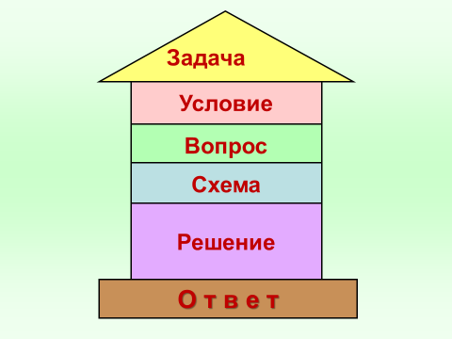  - Как мы можем себя проверить?  - Проверьте себя по образцу.  - Кто справился с заданием?  - Из каких частей состоит задача?  - Что значит решить задачу?  - Что поможет решить задачу? |  | - Научиться решать задачи нового вида.  - Решение задач.  - Мы знаем из каких частей состоит задача.  Учащиеся составляют эталон.  - По эталону (образцу).  Учащиеся в парах поднимают руки.  - Из условия и вопроса.  - Это значит ответить на вопрос задачи.  - Схема (рисунок). |  | Проговаривает цель урока.  Уч-ся с ОВЗ работает в группе. | Осознанное и произвольное построение высказывания. Выдвигают предположение о теме урока. | Умение выражать свои мысли | Постановка учебной задачи на основе соотнесения того, что уже известно и ещё не известно учащимся
V | Первичное закрепление | Учитель организует работу над решением задач, помогает, направляет деятельность учащихся.  -Решаем задачу.  Учитель организует работу в парах.  - Поработаем в группах.  - Положите 4 красных круга.  -Возьмите жёлтые треугольники.  Что про них сказано в задаче?  - Каких фигур больше: треугольников или кругов? На сколько?  - Сколько треугольников осталось без пары?  - Что надо сделать?  - Запишите решение:  - Ответили на вопрос задачи?  Значит…  - Какое новое открытие мы с вами сделали?  - Чтобы узнать на сколько одно число больше или меньше другого, нужно …  Физкультминутка  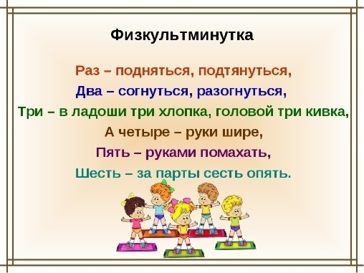 |  | - Читаем условие:  Красных кругов 4, а жёлтых треугольников 7.  .  Читаем вопрос: Каких фигур больше? На сколько больше?  - Их 7.  - Надо положить их парами.  - Без пары остался 3 треугольника, значит треугольников на 3 больше, а кругов на 3 меньше.  7- 4=3 (к.)  - Записываем ответ.  Ответ: на 3.  - из большего вычесть меньшее |  | Ребенок с ОВЗ работает в паре по эталону под руководством учителя.  Проводит физкультми-нутку. | Рефлексия способов и условий действия. | Заслушивание ответов, уточнение, аргументация своего мнения. Выражение своих мыслей с достаточной полнотой и точностью. | Оценка по результату
VI | Включение нового знания в систему знаний. | Учитель организует работу над решением задач, помогает, направляет деятельность учащихся.  - Как вы думаете, мы достаточно потренировались?  - Что мы должны сделать?  - Выполните в тетради на стр.24 задание №2.  Задание на интерактивной доске.  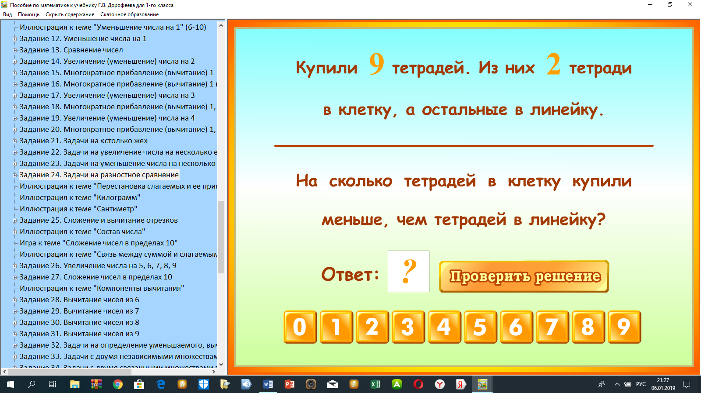 |  | - Нет.  - Еще потренироваться.  Выполняют задание.  Составляют по рисункам задачи и решают их.  Условие: В первой пирамиде 3 кольца, а во второй -5.  Вопрос: На сколько кругов больше во второй пирамиде?  - Выполняют задание на интерактивной доске. |  | Уч-ся с ОВЗ выполняет задание с классом под руководством учителя, проговаривает условие задачи и вопрос.  Выполняет заданиес классом. | Анализиру-ют с целью выделения общих признаков, построение логического рассуждения. | Инициативное сотрудничество в решении задачи, аргументация. | Контроль, коррекция. Волевая регуляция в ситуации затруднения.
VI | Самостоятельная работа с самопроверкой по эталону | Учитель организует самооценку учебной деятельности учащихся.  - Как мы можем себя проверить?  - Выполните задание №3 в тетрадях.  1 ряд – решают 1 задачу.  2 ряд- 2 задачу.  3 ряд – 3 задачу.  Прочитайте задачу сначала про себя, а затем громко классу.  Попробуйте выполнить задание самостоятельно.  - Как можем себя проверить?  - Сравните свою работу с эталоном.  Оцените себя в тетради:  Справился - «+».  Возникло затруднение- «?»  У кого «+»?  У кого «?» |  | - Мы должны выполнить самостоятельную работу.  - По эталону.  . | Уч-ся с ОВЗ выполняет задание под руководством учителя. Учитель оказывает ребенку необходимую помощь. |  | Анализировать объекты с выделением существенных и несущественных признаков. | Заслушивание ответов, уточнение, аргументация своего мнения. Выражение своих мыслей с достаточной полнотой и точностью. | Контроль в форме сличения способа действия и его результата с образцом
VII | Итог урока | - Над какой темой работали?  - Какую цель ставили? Достигли ли мы поставленной цели?  На следующем уроке мы продолжим начатую сегодня работу и закрепим свои знания.  А сейчас оцените свою работу на уроке с помощью лесенки успеха.  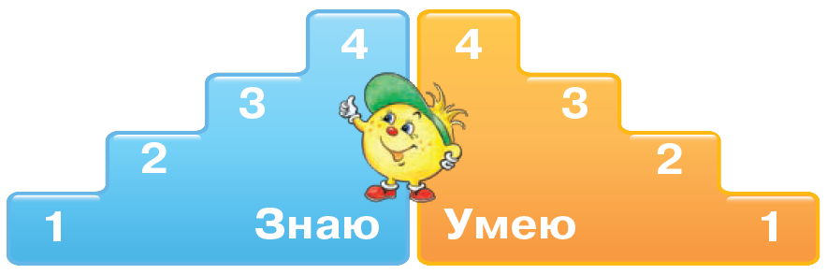  Всем спасибо за работу! |  | Организуют фиксацию степени соответствия цели и результатов деятельности | Оценивает свою работу на уроке с помощью лесенки достижений |  | Делать выводы, обобщения. | Умение с достаточной полнотой и точностью выражать свои мысли | Оценка осознания качества и уровня усвоения

